广东省肇庆市2010年初中毕业生学业考试
物 理 试 卷
注意事项：
1．本试卷共6页，共26题.考试时间90分钟，满分100分.
2．做1～10题时请用2B铅笔将答题卡上对应题号的选项涂黑，如需改动，用橡皮擦干净后，再选涂其它选项.
3．做11～26题时，请用黑色字迹的钢笔或签字笔解答，不准使用铅笔和涂改液.请将解答写在答题卡上对应题号后的横线上或图上．如需改动，先划掉原来的解答，再写上新的解答．不按以上要求的作答无效.[来源:学.科.网Z.X.X.K]
4．考生必须保持答题卡的整洁.考试结束后，将本试卷和答题卡一并交回.

一、本题共10小题．每小题3分，共30分．在每小题给出的四个选项中，只有一个是正确的，请用2B铅笔将答题卡上对应题号的选项涂黑．
1．第三代数字通讯技术简称3G，它不仅能传递声音信息还能传递图像和视频信息，3G手机传递信息是通过哪种波实现的:（ ▲ ）
A．超声波 B．次声波 C．红外线 D．电磁波
2．根据能量守恒定律，下列四幅图中仅发生能量转移的一组是:（ ▲ ）
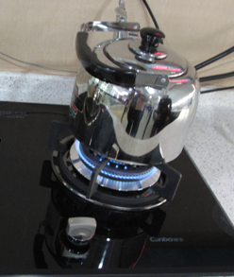
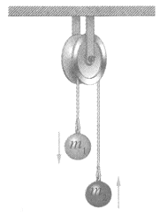
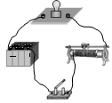

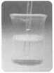
①试管内的冷水放入热水中变热
②煤气炉将冷水烧热
③一球上升一球下降（不考虑摩擦影响）
④小灯泡通电发光

A．①② B．②③ C．③④ D．①③

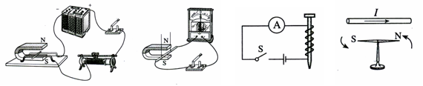
3．下列四幅图中，可以用来探究磁场对电流作用力的是：（ ▲ ）
A
B
C
D

4．用大小不同的力先后两次敲击同一个音叉,比较音叉两次发出的声音:（ ▲ ）

A．音调不同 B．响度不同 C．音色不同 D．音调、响度、音色均不同
5．甲乙两人并排站在匀速上行的自动扶梯上，下列说法中正确的是：（ ▲ ）
A．甲相对于乙是运动的 B．甲相对于乙是静止的
C．甲相对楼层是静止的 D．甲相对上一级扶梯上站立的人是运动的

6．如右图所示，弹簧测力计拉着木块在水平桌面上作匀速直线运动，下列说法中正确的是:（ ▲ ）
A．木块所受的滑动摩擦力大于弹簧测力计的示数
B．木块所受的滑动摩擦力小于弹簧测力计的示数
C．木块所受的重力与桌面对它的支持力是一对平衡力
D．木块所受的滑动摩擦力与木块对弹簧测力计的拉力是一对平衡力
7．对下图中有关物理学家和物理史实的说法，正确的是：（ ▲ ）
（b）
760mm
水银
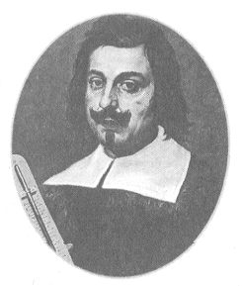
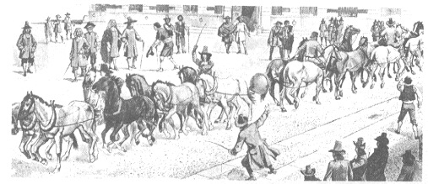

马德堡半球实验
意大利科学家托里拆利
（a）
A．（a）最早是由托里拆利做的
B．托里拆利通过计算（a）图中马拉力的大小，最早测出大气压的数值[来源:学科网]
C．托里拆利通过（b）图，最早测出大气压的数值
D．马德堡市长通过（b）图，最早测出大气压的数值
8．云是这样形成的：空气中的大量水蒸汽遇到冷空气液化成极小的水珠或凝华成极小的冰晶，大量的小水珠和小冰晶浮在高空中，就形成了云．对水蒸汽液化成小水珠或凝华成小冰晶的过程，下列说法中正确的是:（ ▲ ）
A．前者吸热后者放热 B．前者放热后者吸热
C．两者均吸热 D．两者均放热
9．如右图所示，蜡烛经透镜所成的像是：（ ▲ ）
F
F
A．倒立缩小的实像 B．正立放大的虚像
C．倒立放大的实像 D．正立缩小的虚像
10．如右图所示,要使流过灵敏电流计的电流反向,下列措施中可行的是：（ ▲ ）
①只将磁场反向
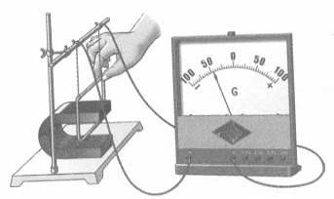
②只将线圈的运动方向反向
③同时将磁场和线圈的运动方向反向
④增加磁铁的磁性或线圈匝数
A．①② B．②③ C．①③ D．①④

二、本题共10小题，每小题3分，共30分.请在答题卡上对应位置作答，不要求写出计算过程.
11．师生用来整理仪表仪容的镜属于 ▲ 镜，汽车车窗外的后视镜属于球面镜中的 ▲ 镜，近视眼镜的镜片属于 ▲ 镜．

12．请将分子、病毒、质子按从大到小的顺序，填入右边微观世界尺度图中．① ▲ ，② ▲ ，③ ▲ ．
10⁻⁷m
10⁻¹⁰m
10⁻¹⁵m
①
②
③
微观世界尺度图
13．上海世博园区的太阳能总装机容量达到4700kW，生产太阳能电池的主要原材料是硅，硅属于 ▲ 材料（选填“导体”或“半导体”）．若将能源分为可再生能源和不可再生能源，则太阳能属于 ▲ 能源；下列四种能源——木柴、煤炭、石油、电能，属于二次能源的是 ▲ ．
14．减少噪声主要在消声、吸声和隔声三个方面采取措施．生活中常见：①在录音室的墙面上贴泡沫材料；②给汽车的排气管加装消音管；③在道路两旁加装玻璃墙．上述例子对应减少噪声的措施分别是：① ▲ ；② ▲ ；③ ▲ ．
15．如下图所示,根据分子动理论：①说明分子 ▲ ；②说明分子间 ▲ ；③说明分子间 ▲ ．
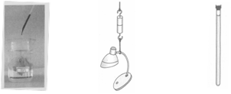
h
F

①墨水滴在水中后散开
②两表面磨平的铅块紧密接触后可吊台灯
③一半酒精和一半水混合后体积变小

16．如右上图所示，将一铁块慢慢提起离开水面的过程中，铁块所受浮力的变化情况是 ▲ （选填“增大”、 “不变”或“减小”）；若某时刻h=5cm，铁块的底面积以1.0×10⁻²m²计,则铁块下底面受到水的压强是 ▲ Pa，此时铁块受到的浮力大小是 ▲ N．(取g=10N/kg,ρ_{水}=1.0×10³kg/m³)
17．请将下列三幅图中的电路连接完整, 连接时要求符合安全用电的规定．
（b）2f >u>f
火线
零线
①
②
③
火线
零线
火线
零线
地线

G₀
G
F

18．如右上图所示，动滑轮的重量是G₀，物体的重量是G（G<G₀），拉力大小是F，将物体匀速提升h，此过程中做的有用功是 ▲ ，机械效率η= ▲ ；若提起物体的重量变为G₁（ G₁ >G₀），提升距离仍是h，此时动滑轮的机械效率为η₁,则η₁ ▲ η (选填“＞”、“=”或“＜”)．
G
F
1.6mm
0.4m
A
19．右图是搬运泥土的独轮车，独轮车属于 ▲ 杠杆（选填“省力”或“费力”）．设车箱和泥土的总重G=1000N，运泥土时从A点提起独轮车把手的力是F，F的力臂是 ▲ m，F的大小至少是 ▲ N．
20．温度自动报警器的工作原理如右图所示，在水银温度计的上方封入一段金属丝，当温度达到金属丝下端所指示的温度时，红色报警灯亮，平时绿灯亮．请根据以上要求，用笔画线代替导线，完成工作电路部分的连接．
绿灯
红灯

三、实验探究题.本题共3小题，共20分.请在答题卡上对应位置作答.
21．（6分）如下图所示，小李同学用此装置探究冰熔化过程中温度变化情况．
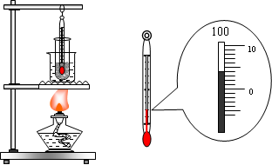
t/℃
o
t/min

（1）他将观察到的温度计示数变化情况记录在右表中.请根据表中数据，在右上图的坐标纸上画出冰熔化过程中的温度—时间图象．
t/min | 0 | 1 | 2 | 3 | 4 | 5 | 6 | 7 | 8 | 9
t/℃ | -4 | -3 | -2 | -1 | 0 | 0 | 0 | 1 | 3 | 5
（2）某时刻温度计的读数如上图所示，此时的温度是 ▲ ℃；
（3）为减小误差，实验过程中宜选用较大的冰块还是较小的冰块？ ▲ ；
（4）如果将冰块换成石蜡碎块做同样的实验，石蜡熔化过程中所得到的温度—时间图象是否与冰的相同？为什么？ ▲ ▲
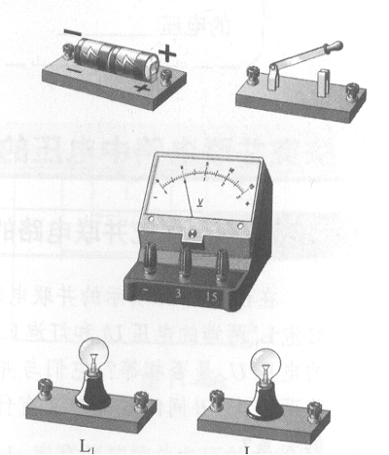
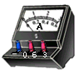

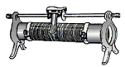
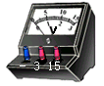
22．（7分）2010年上海世博会上，节能LED灯占所有景观照明灯的60%以上．LED灯即半导体发光二极管，它可以直接把电能转化为光能．小明同学用10个LED灯（每个LED灯的额定电压2.5V）焊接在一块电路板上，制作了一个简易LED灯手电筒，此手电筒用两节干电池做电源．他想测算出这10个LED灯正常发光时的功率．
－ 3 15
A
B
（1）在电路板上，这10个LED灯是 ▲ 联（选填“串”或“并”）；
（2）为完成测量10个LED灯正常发光时的功率，请你帮他将电压表接入上图的电路中；
（3）在闭合开关前，图中滑动变阻器的滑片应位于 ▲ 端（选填“左”或“右”） ．调节滑动变阻器使LED灯两端的电压为2.5V，此时电流表示数如右图所示，该电流大小是 ▲ A，电路板上AB间的总电阻是 ▲ Ω，10个LED灯正常发光时的功率是 ▲ W；
0
1
2
3
0
0.2
0.4
0.6
0.6
3
－
A
（4）该手电筒正常工作时的总功率 ▲ （选填“大于”、“等于”或“小于”） 10个LED灯正常发光时消耗的功率．

23．（7分）2010年5月7日，在第四届广东省中学物理教师创新实验能力展示交流活动中，来自潮州的黄杰华老师设计了一个“巧妙测出不规则固体密度”的实验．该实验的主要步骤如下（取g=10N/kg）：
①将两个已调好零刻度的弹簧测力计悬挂在铁架台下，将一溢水杯和另一空杯用细线拴在测力计下，向溢水杯中加入一定量的水，使水满过溢水口流入空杯中；
（a）
N
0
0.5
弹簧测力计
1.0
1.5
2.5
2.0
0.5
1.0
1.5
2.5
2.0
0
N
N
0
0.5
弹簧测力计
1.0
1.5
2.5
2.0
0.5
1.0
1.5
2.5
2.0
0
N
G₁
G₂
N
0
0.5
弹簧测力计
1.0
1.5
2.5
2.0
0.5
1.0
1.5
2.5
2.0
0
N
N
0
0.5
弹簧测力计
1.0
1.5
2.5
2.0
0.5
1.0
1.5
2.5
2.0
0
N
G₃
G₄
（b）
0
②当水不再流出时，读出弹簧测力计的读数G₁和G₂；
③将一不溶于水的小石块用细线拴住并慢慢放入溢水杯中，此时溢出的水全部流入另一杯中，当水不再流出时，读出弹簧测力计的读数G₃和G₄；
④根据以上数据，通过计算得出小石块密度ρ．
（1）上述实验中，他测得G₁=0.94N，G₂=0.40N．G₃和G₄的读数如上图 (b)所示，则G₃= ▲ N，G₄= ▲ N；
（2）实验中，小石块排开水的重量是 ▲ N，小石块的体积是 ▲ m³；
（3）小石块的重量是 ▲ N；
（4）通过以上数据，他得出小石块的密度是 ▲ kg/m³；
（5）若将小石块换成一个小盐块，其它步骤不变，不考虑弹簧测力计读数的误差，则他测得的盐块的密度ρ_{盐}′与它的真实密度ρ_{盐}相比，ρ_{盐}′ ▲ ρ_{盐}（选填“>”、 “=”或“<”）．

四、综合能力题.本题共3小题，共20分.请在答题卡上对应位置作答.
24．（6分）2009年12月26日，世界上一次建成里程最长、运营速度最高的高速铁路——武广高铁正式投入运营．请回答下列问题：[来源:Z。xx。k.Com]
（1）列车的车身材料与飞机的相同，采用轻但坚固的优质铝合金材料．物质的物理属性有很多，如密度、磁性、导电性、导热性、硬度等．上述属性中，“轻”反映了铝合金材料的 ▲ 物理属性，“坚固”反映了铝合金材料的 ▲ 物理属性；
（2）某时刻列车的电子屏幕显示它的运行速度如右图所示，此速度合 ▲ m/s．武广高铁全长1069km，若列车运行的平均速度是305km/h，则跑完全程需 ▲ h（计算结果小数点后保留一位数字）；[来源:学_科_网]
G1002 09:52
速度 360km/h
（3）武广高铁全程采用全封闭管理，列车高速运行过程中车身周围的气压 ▲ （选填“大于”、“等于”或“小于”）离车身较远处的气体压强．为了减震，普通列车的铁轨下用小石块填充，高铁铁轨下是否同样可以用小石块填充？ ▲ （选填“能”或“不能”）

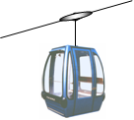
25．（7分）江西省三清山是我国著名的道教胜地和旅游景点．三清山索道全长2426m，上、下高度差约600m，单个吊车载满两人后的总重是2500N．以单个吊车载满两人为例，试回答下列问题．
（1）吊车与索道的接触面积以0.01m²计，索道上挂吊车处的钢索承受的压强是多大？
（2）单个吊车从索道最高处运行到最低处，吊车和人的重力做多少功？
（3）若单个吊车从索道最高处运行到最低处，需时20分钟，吊车和人的重力做功的功率是多少？

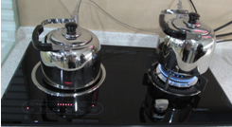
26．（7分）2009年12月5日，肇庆市供电局在节能展示厅为同学们做了如下实验：分别用电磁炉和煤气炉（使用液化石油气）将1.5kg的水从20℃加热到85℃，实验数据如下图所示．[液化石油气的热值是4.9×10⁷J/m³，水的比热容是4.2×10³J/(kg·℃）]
（1）将1.5kg的水从20℃加热到85℃,水吸收的热量是多少焦?[来源:Zxxk.Com]
（2）电磁炉和煤气炉的效率分别是多少？
（3）本实验中的电磁炉与煤气炉相比，哪一个更节能？为什么？
